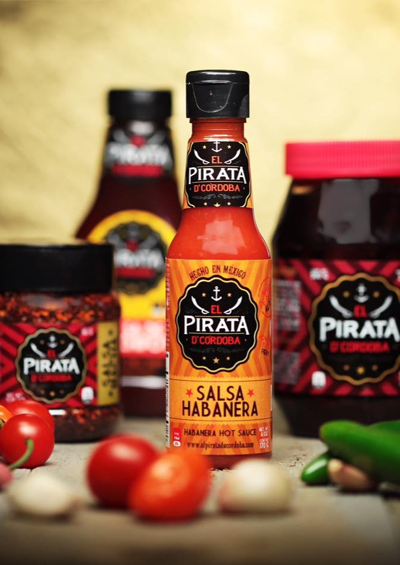


https://www.mexporting.com/

SALSA MACHIPOTLE
Salsa elaborada mediante procesos artesanales, con una combinación de salsa macha y chipotles naturales, receta especial de la casa.
En una presentación de envase de cristal de 150 gr., para conservar todo el sabor de nuestra salsa.

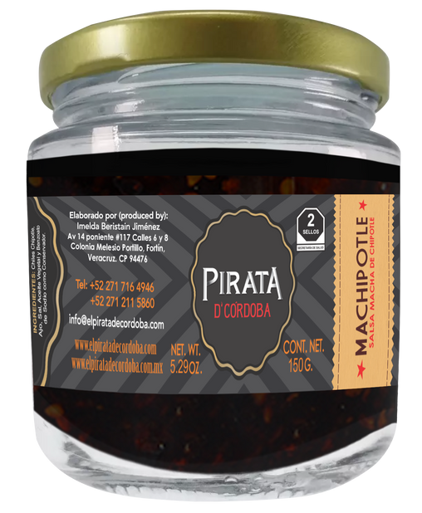
La vida de anaquel es de 12 meses.
The shelf life is 12 months.
This sauce is crafted using artisanal processes, combining macha sauce with natural chipotles, a special recipe from our kitchen. It comes in a 150g glass container to preserve all the flavor of our sauce.

SALSA CHIPOTLE
Elaborada a partir de una selección especial de chiles chipotles, piloncillo, y nuestro vinagre casero a base de hierbas de olor y manzana.
Nuestro proceso artesanal y sus ingredientes naturales le dan a esta salsa un delicioso sabor dulce, ahumado, y picosito, que no irritante.

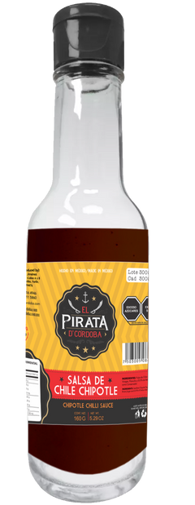
La vida de anaquel es de 12 meses.
The shelf life is 12 months.
Crafted from a special selection of chipotle peppers, piloncillo (unrefined cane sugar), and our homemade vinegar infused with aromatic herbs and apple.
Our artisanal process and natural ingredients give this sauce a deliciously sweet, smoky, and mildly spicy flavor that won’t irritate.

SALSA HABANERA
Elaborada a base de chiles habaneros frescos recién cosechados, deliciosas cebollas, y nuestro vinagre casero a base de hierbas de olor y manzana.
Gracias a sus ingredientes naturales y nuestro cuidadoso proceso, nuestra salsa logra mantener el color, olor y exquisito sabor característicos del chile habanero, alcanzando un balance perfecto.
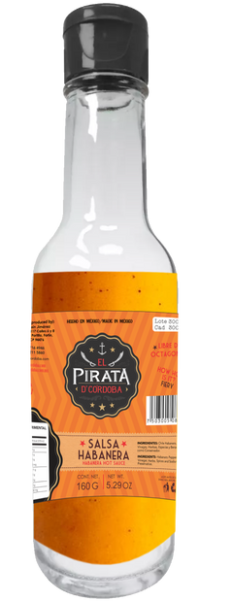
La vida de anaquel es de 12 meses.
The shelf life is 12 months.
Crafted from freshly harvested habanero peppers, delicious onions, and our homemade vinegar infused with aromatic herbs and apple.
Thanks to its natural ingredients and our meticulous process, our sauce manages to retain the characteristic color, aroma, and exquisite flavor of habanero peppers, achieving a perfect balance.

SALSA MACHA CON CACAHUATE
Nuestra versión original de Salsa Macha de cacahuate, está elaborada con los mejores chiles Serranos secos, cacahuate, deliciosos ajos, y sal.
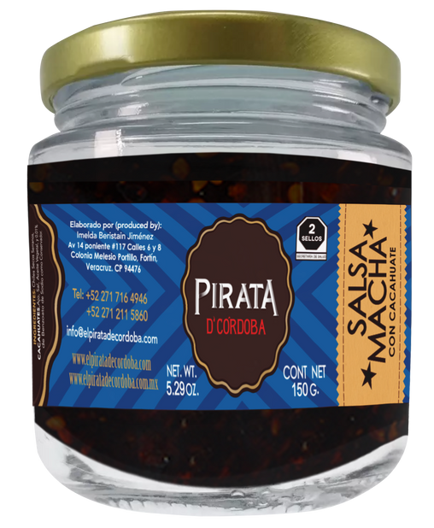
Su versátil presentación permite espolvorearla en cualquier platillo, llevando el sabor característico de Veracruz por el mundo.

La vida de anaquel es de 12 meses.
The shelf life is 12 months.

Our original Peanut Salsa Macha is crafted from the finest dried Serrano chilies, peanuts, flavorful garlic, and salt. Its versatile presentation allows you to sprinkle it on any dish, carrying the characteristic flavor of Veracruz around the world.

